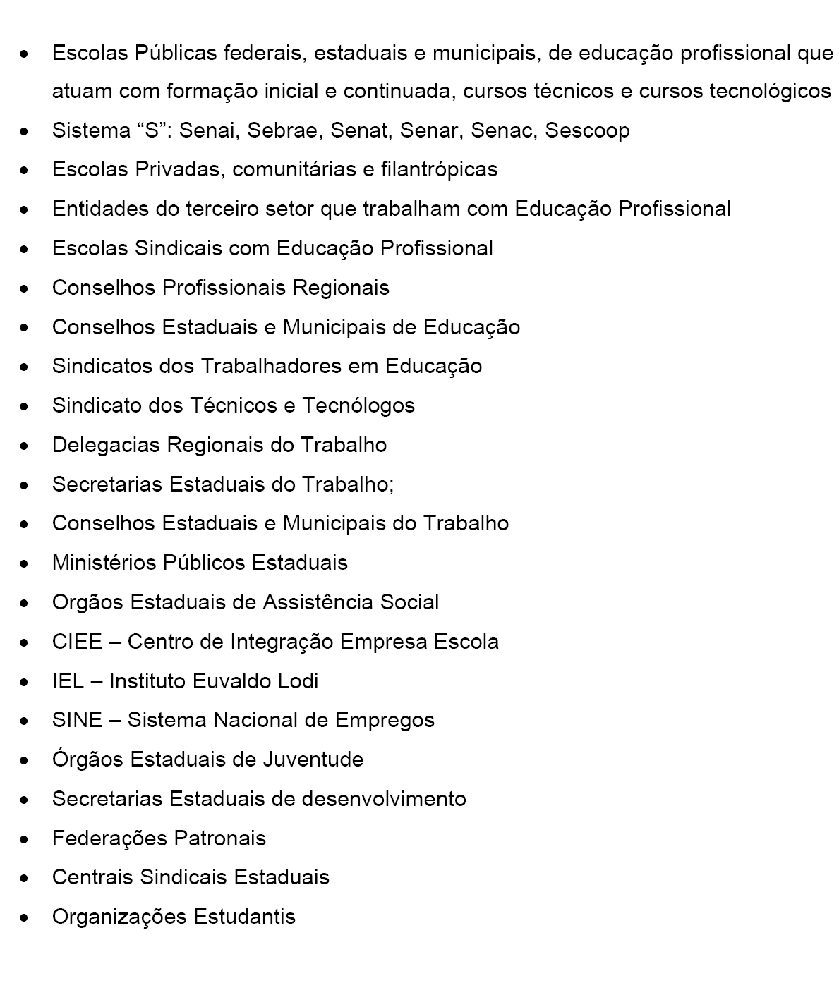
Lista de entidades representativas com direito a indicação de delegados para outros segmentos

